У системы существуют такие основные пользователи:

* менеджер магазина;
* управляющий складом;

Менеджер магазина – формирует заказ, заполняя все поля в таблицах; по данным ежемесячным продажам формирует отчет; формирует заказы курьеру, подписывает конечный список заказов для курьера, вносит изменения о клиентах.

Управляющий складом - контролирует сроки годности всех товаров, списывает при необходимости.

* Диаграмма прецедентов (вариантов использования)
* 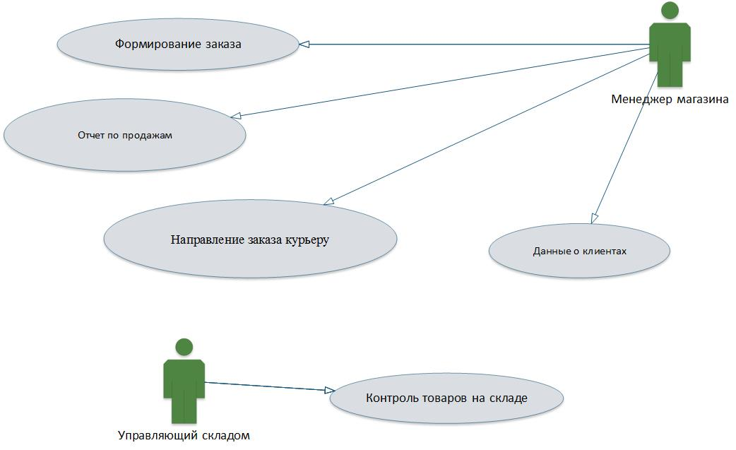
* **Описание прецедентов**

Формирование заказа

ID 1

**Краткое описание:**

Пользователь на сайте формирует заказ, вносит данные

**Основные действующие лица:**

Пользователь

**Второстепенные действующие лица:**

Нет

**Предпосылки:**

1. Нет

**Основной поток:**

1. Пользователь на сайте заполняет поля формы заказа

**Точка включения:** -

**Постусловия:**

1. Сформулирован заказ пользователя

**Альтернативные потоки:**

Нет.

Формирование отчета по продажам

ID 2

**Краткое описание:**

. Менеджер магазина формирует заказ по продажам что были в предыдущем месяце

**Основные действующие лица:**

Менеджер магазина

**Предпосылки:**

Сформулированный отчет по продажам

**Основной поток:**

1. Менеджер магазина формирует отчет по продажам за месяц
2. Для отчета использует данные с таблиц «Товары» и с помощью программы создаеться отчет за указанный период времени.
3. Сформулированный отчет

**Точка включения:** -

**Постусловия:**

Успешное формирование отчета

**Альтернативные потоки:**

Нет.

Направление заказа курьеру

ID 3

**Краткое описание:**

Менеджер отдела закупок отправляет заказ курьеру

**Основные действующие лица:**

Менеджер магазина

**Предпосылки:**

Создан отчет по продажам

**Основной поток:**

1. Менеджер магазина формирует заказ курьеру. Для этого он использует таблицу «Заказы», и созданный по ней отчет по продажам.
2. Направляет заказ курьеру.

**Точка включения:** -

**Постусловия:**

1. Направляет заказ курьеру.

**Альтернативные потоки:**

Курьер доставляет заказ, изменяется статус

Контроль товаров на складе

ID 4

**Краткое описание:**

Осуществляет контроль товаров на сладе.

**Основные действующие лица:**

Управляющий складом

**Предпосылки:**

Формируется отчет по продажам и таблицы менеджером магазина

**Основной поток:**

1. Управляющий складомосуществляет контроль над товарами, что находятся на складе. Для этого просматривает все данные в таблице «Товары» и сформированной отчет просматривает.
2. Просматривает сроки годности всех товаров и при необходимости списывает товар.
3. . Просматривает отчет и статус товаров и заказывает недостающий товар на складе. Чтобы на товары были в наличии.

**Точка включения:** -

**Постусловия:**

Таблица «Товары» соответствует, ситуации на складе.

**Альтернативные потоки:**

Нет.

Данные о клиенте

ID 5

**Краткое описание:**

Управление таблицей «Клиенты»

**Основные действующие лица:**

Менеджер магазина

**Предпосылки:**

Совершен заказ покупателям

**Основной поток:**

Менеджер магазина управляет данными таблицы «Клиенты». Изменяет данные о клиентах, вносит новые, удаляет при необходимости.

**Точка включения:** -

**Постусловия:**

Контролирует таблицей «Клиенты».

**Альтернативные потоки:**

Нет

**Проектирование базы данных**

**Логическое проектирование БД**

Входными данными задач являются:

Товары которые есть и их заказы.

Таблица Товары

* Id товара - первичный ключ

Наименование

Категория

Кол-во на складе

Продано за месяц

Единица измерения

Срок годности

Цена (за шт.)

Таблица Заказы

* id заказа - первичный ключ

Id товара

Дата заказа

Кол-во

Id клиента

Статус

Таблица Клиенты

* id клиента - первичный ключ

Имя клиента

Адрес клиента

Номер клиента

Скидка

На этапе инфологического проектирования базы данных строится инфологическая модель предметной области, которая должна отображать семантику (смысл взаимосвязи объектов) предметной области. ИЛМ строится не для отдельного объекта, а отображает классы объектов и связи между ними. Диаграмма, отражающая связи объектов предметной области, называется диаграммой ER-типа (так как Entity – сущность, Relationship – связь).

Выделим основные сущности:

сущность «Товары»;

сущность «Заказы»;

сущность «Клиенты»;

